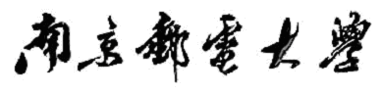

实 验 报 告

（ 2017 / 2018 学 年 第 2学 期）

|  |  |  |  |  |  |  |
| --- | --- | --- | --- | --- | --- | --- |
| 课程名称 | 网络工程基础实验 | | | | | |
| 实验名称 | TCP三次握手实验：HTTP、SMTP | | | | | |
| 实验时间 | 2018 | 年 | 03 | 月 | 16 | 日 |
| 指导单位 | 物联网学院 | | | | | |
| 指导教师 | 王小明 | | | | | |

|  |  |  |  |
| --- | --- | --- | --- |
| 学生姓名 | 戴秋艳 | 班级学号 | B15070708 |
| 学院(系) | 物联网学院 | 专 业 | 网络工程 |

**实验报告**

实验人： 戴秋艳 学号： B15070708 实验时间： 2018.03.16

院系： 物联网学院 专业： 网络工程

实验题目： TCP三次握手实验：HTTP SMTP

1. **实验目的：**

掌握TCP 协议建立连接的工作原理；TCP部中各字段的含义及作用；能够分析TCP 协议的建立连接的过程；理解TCP会话的概念；三次握手的过程。

1. **实验内容：**
2. 实验器材：wireshark软件
3. 实验原理：TCP是面向连接的可靠的协议，适用于传输大批量的文件，检查是否正常传输TCP需要先建立连接才能通话TCP不能发送广播和组播。
4. **实验过程描述：**
5. TCP三次握手实验——HTTP

[www.sohu.com](http://www.sohu.com) 101.227.172.11

设置过滤器：host [www.sohu.com](http://www.sohu.com)

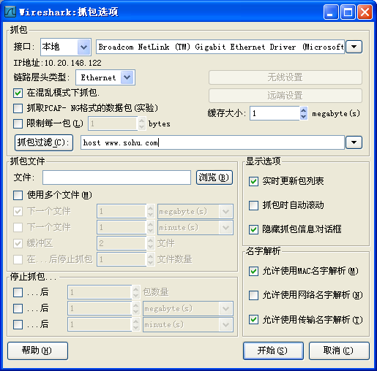

第一次握手：

客户端发送一个TCP，标志位为SYN，序列号为0， 代表客户端请求建立连接。 如下图：

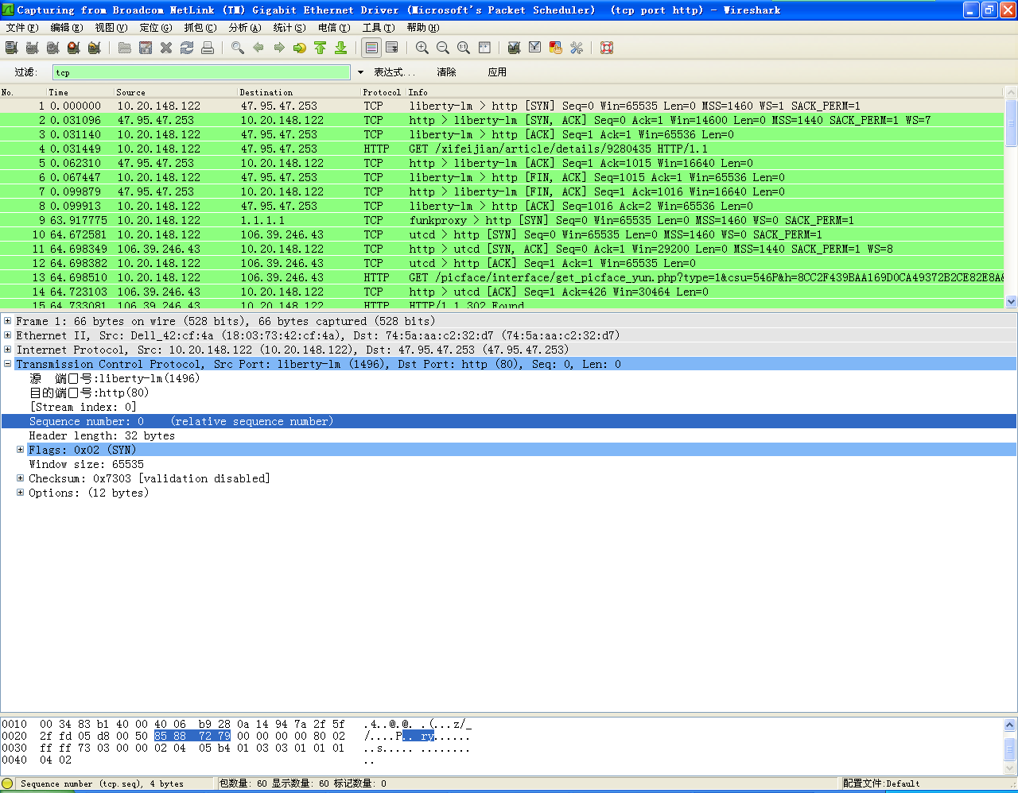

第二次握手：

服务器发回确认包, 标志位为 SYN,ACK. 将确认序号(Acknowledgement Number)设置为客户的I S N加1以.即0+1=1, 如下图：

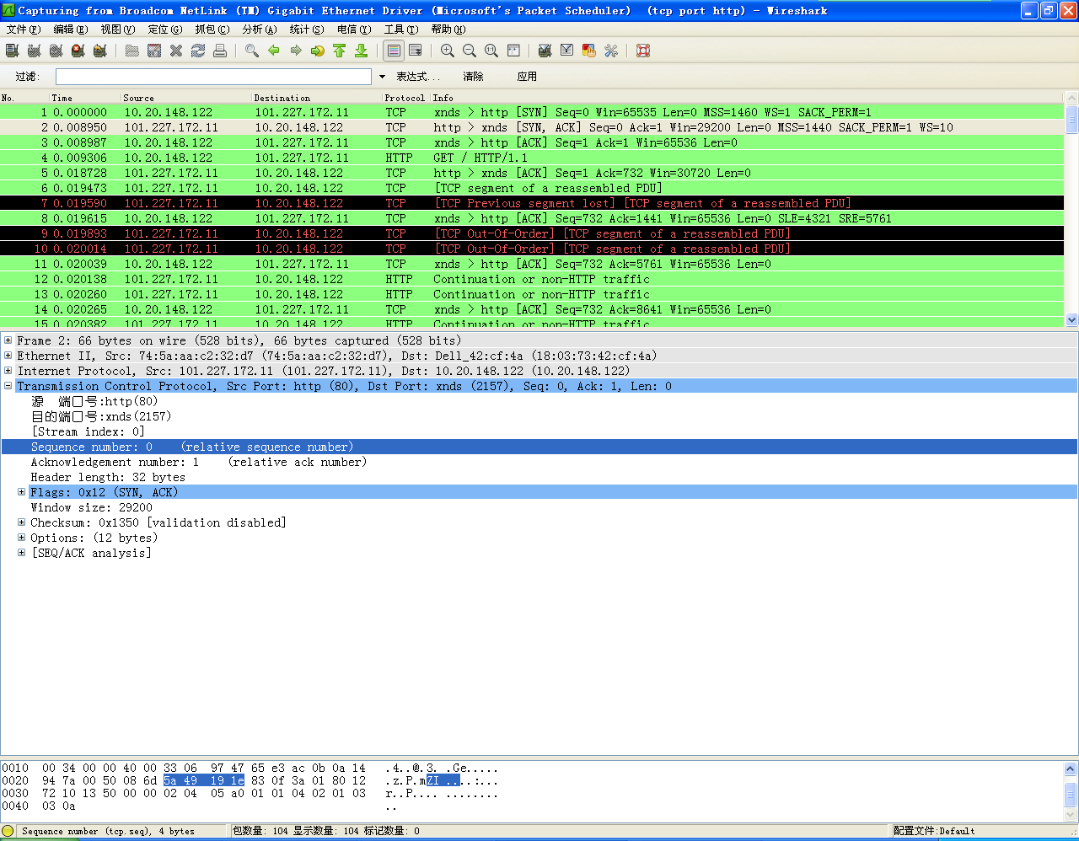

第三次握手：

客户端再次发送确认包(ACK) SYN标志位为0,ACK标志位为1.并且把服务器发来ACK的序号字段+1,放在确定字段中发送给对方.并且在数据段放写ISN的+1, 如下图：

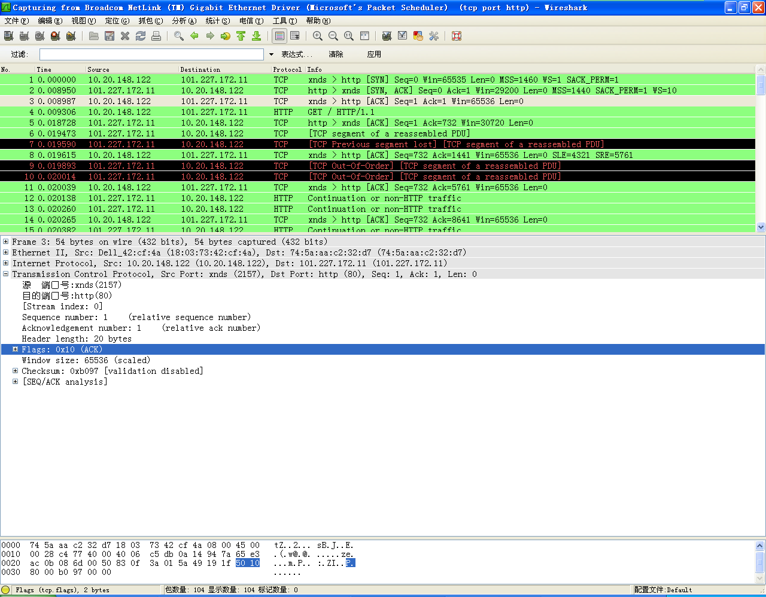

同样地，[www.jd.com](http://www.jd.com) 58.218.206.1

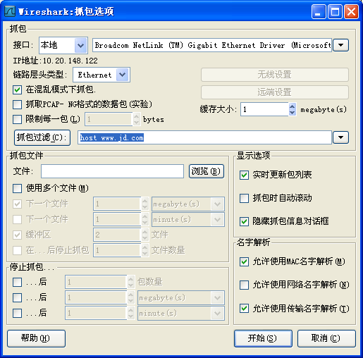

第一次握手：

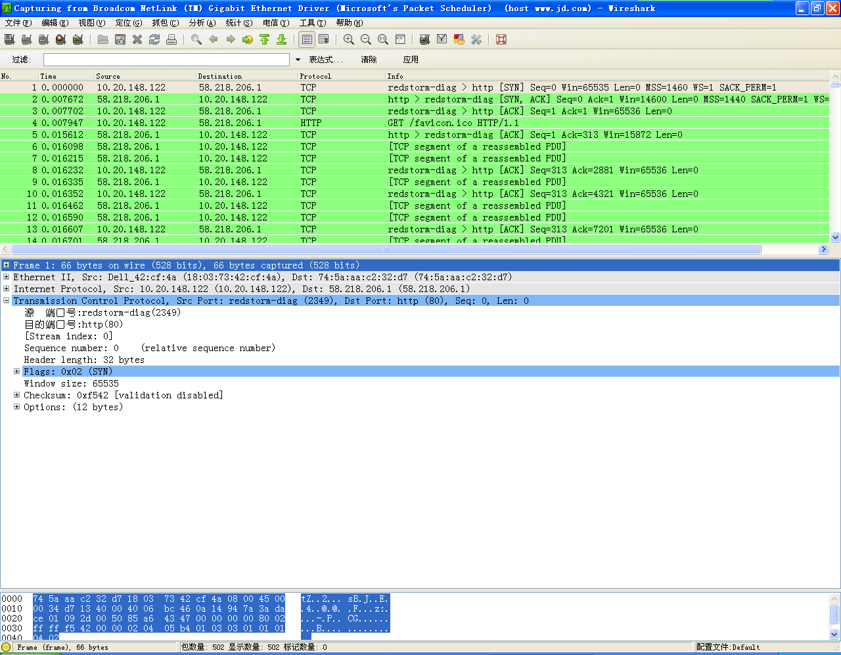

第二次握手：

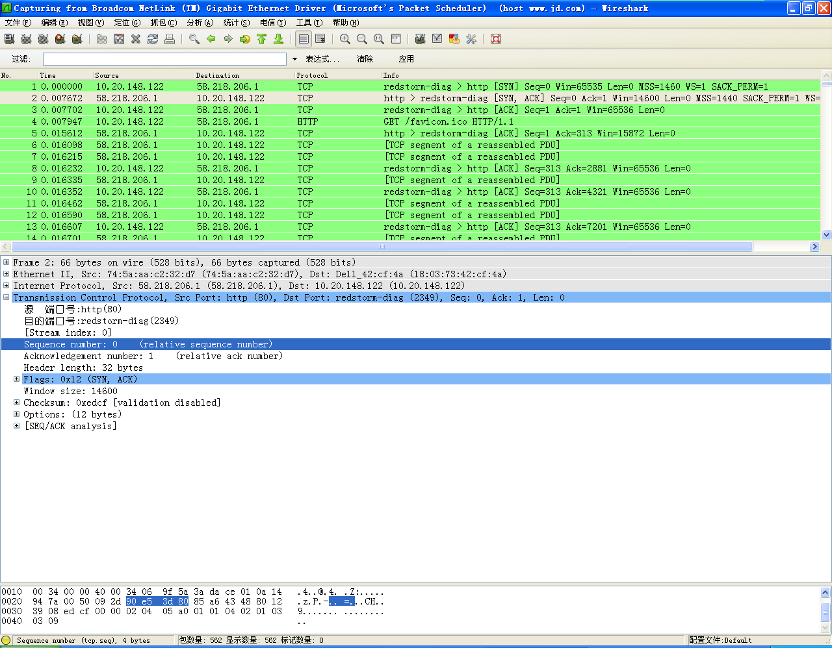

第三次握手：

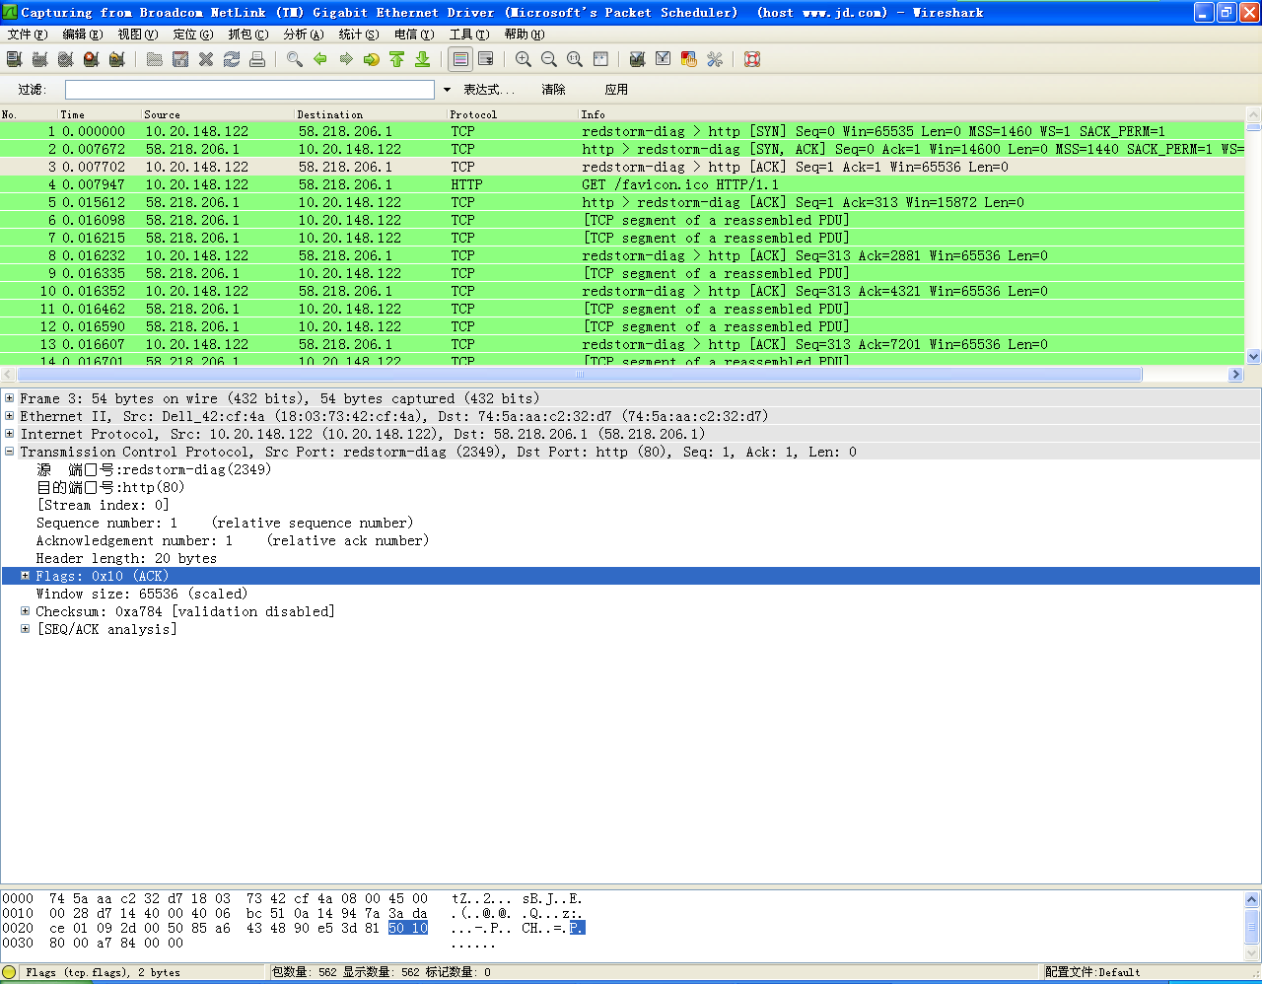

实验分析总结：HTTP是TCP的上层协议，二者没有必然的联系；一般来说,HTTP是基于TCP实现的，而TCP通信首先是三次握手建立连接；假如HTTP基于UDP来实现，那就无所谓三次握手了。

1. TCP三次握手实验——SMTP

[1].打开Foxmail 进行账号设置

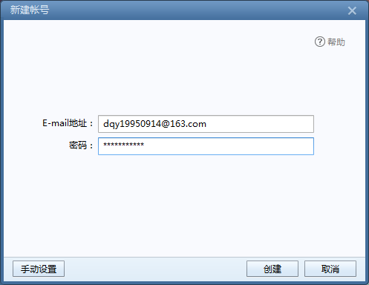

[2] 设置成功后，写一封邮件先不要发送。

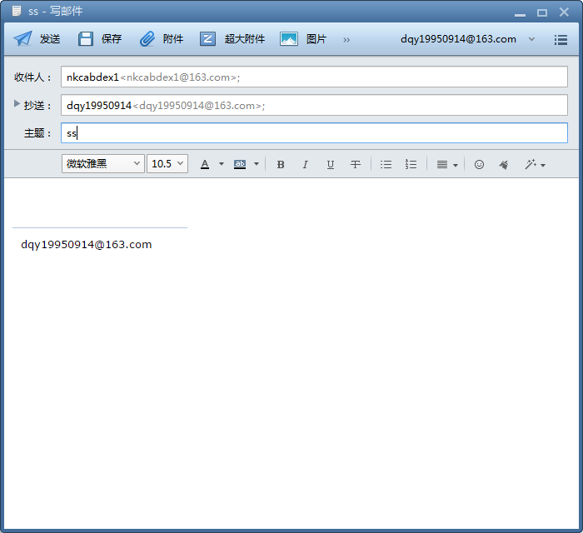

[3]Wireshark 抓包前选项设置(主菜单->Caputre->Options)

　　设置过滤器，减少信息干扰。

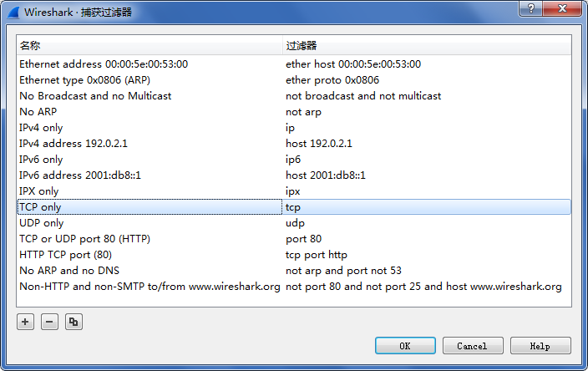

[4].在Foxmail中发送前面写好的邮件。邮件发送完成后，Wireshark 中点击 Stop 停止抓捕数据包, 分析电子邮件：过滤SMTP方便查看。

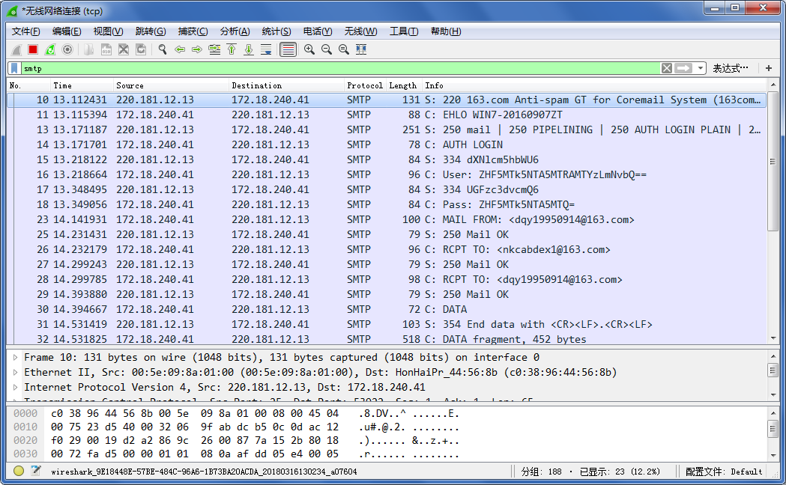

[5]查看电子邮件的内容,选择任何想看的一帧数据包的详细内容，单击右键 选择Follow TCP Stream 即可进行查看。

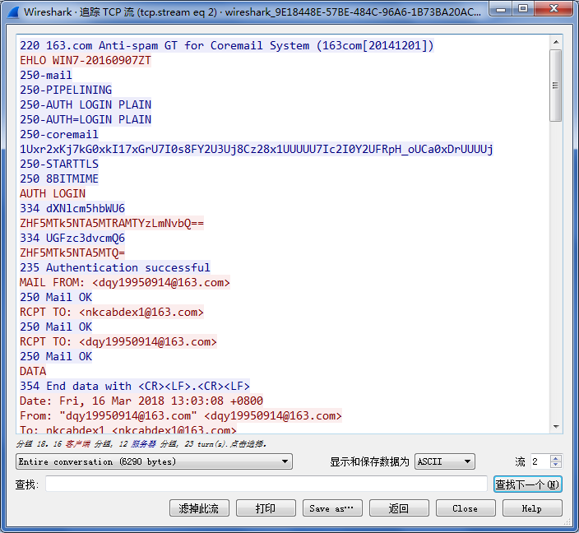

实验分析总结：通过这次实验是我了解了很多，SMTP协议是基于TCP的协议，用于在网络上发送电子邮件。通过客户端与服务器的通信过程，每次向服务器发送不同的命令，得到服务器的回应可知是否成功，直到把邮件发送到服务器上。而后服务器由一条已经建立好的传输通道把邮件送到收件人所用的服务器上，收件人再根据POP协议从服务器上接收邮件，从而完成邮件的发送和接受过程。和POP3协议不同的是，SMTP协议中客户端向服务器发送用户名和密码时不是明文发送的，需要经过64位编码后再发送，所以通过抓包是看不到的。而且文本内容也是加密的。